绿色生态小区建设考察报告

董璨、金跃衡 枣庄市建筑工程质量监督站 张杰 枣庄市勘察设计协会

为推动我市绿色生态小区建设，促进生态文明，学习先进地市在绿色生态小区建设方面的建设方式、管理模式和经验做法，市住建局联合市政府研究室、市规划局等有关部门组成考察组，于2012年11月27至30日前往潍坊和东营两地市考察。通过听取介绍、座谈交流和实地参观等，深入了解两地市在建筑节能和绿色建筑方面的具体做法。现将有关情况报告如下：
近年来，潍坊和东营两地市在建筑节能和绿色建筑方面近年来积累了较为丰富的实践经验。特别是去年以来，两地市积极研究推广绿色建筑，建设低碳城市和低碳社区。在充分调研论证的基础上，出台了可操作性强的规范性文件，通过政策引导、多措并举，取得了初步的推广效果。绿色建筑在两地市已经实现从无到有、稳步推行、科学发展的良好局面，有多个项目已经或即将获得国家绿色建筑评价标识。
绿色建筑
绿色建筑是指满足《绿色建筑评价标准》（GB/T 50378-2006），在全寿命周期内最大限度地节能、节地、节水、节材，保护环境和减少污染，为人们提供健康、适用和高效的使用空间，与自然和谐共生的建筑。绿色建筑是一种崭新的建筑节能发展模式，对于提高建筑节能工作水平、促进建设领域可持续性发展具有重要意义。
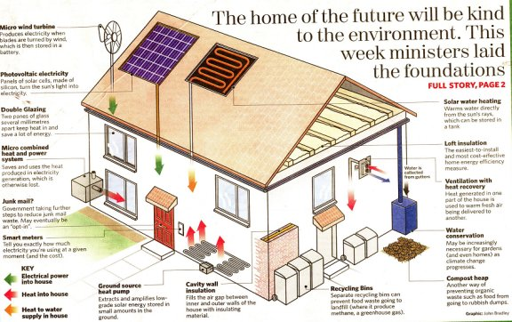
图片 1 绿色建筑

一、两市的主要做法和经验
考察组一行分别与潍坊市和东营市住建局对口部门的主要领导举行了座谈会，两地市在推广绿色建筑发展主要做法和经验基本一致：
1、充分调查研究，制定出台政策。两地市分别多次组织了针对绿色建筑技术的专题调研论证和考察观摩，对这一技术的全面推广的必要性和可行性进行了充分的研究论证。另外在国家相关节能减排政策的大力推动下，两地市在政策层面上采取了强力推广措施，出台了推广政策。在充分调研和征求多方意见的基础上，东营市还成立了绿色建筑专家评审委员会，开展了绿色建筑初评认定工作
2、抓住设计龙头，积极稳妥推进。搞好绿色生态小区发展，抓住设计这个龙头是关键，从设计阶段就要严格按照绿色建筑标准进行设计，两地市都分别出台了相关规定，确保新建住宅小区按照绿色建筑标准进行设计和建设。为保证落到实处，还制定了《绿色建筑设计与施工图审查导则（试行）》，增加绿色建筑设计专篇，并将绿色建筑设计审查纳入建设工程初步设计审查和施工图审查两个监管环节
3、加快技术进步，做好产品支持。两地市住房城乡建设行政主管部门组织科研单位和生产厂家，大力推进绿色建筑方面的技术产品引进和研发，引导和鼓励相关企业抢抓全市推广绿色建筑这一重要发展机遇，引进开发了包括建筑节能与结构一体化在内的一系列技术和产品，并很快形成了量产规模，为绿色建筑技术的全面推广打好了基础，促进了两地市建筑节能产业结构调和转型升级。
4、通过典型引路，实现以点带面。两地市通过成功的示范工程打消建设单位、设计单位、施工单位的种种疑虑，让工程建设各方及社会各界接受并自觉推广这一新技术，为做好这项工作，东营市还特别制定了《东营市绿色建筑示范项目实施细则》，开展项目示范活动，选择部分项目进行示范并给予政策扶持，大力推广宣传新技术。
5、落实工作责任，加快推进步伐。两地市分别把绿色建筑发展列入工作考核指标，要求各县区（开发区）每年都应有2个以上（东营）的项目获得绿色建筑评价标识；建筑设计单位每年至少完成1至2个（按资质）绿色建筑项目设计；房地产开发企业每1至2年（按资质）至少要有1个在建绿色建筑项目，且必须获得绿色建筑评价标识。此项工作自2013年起作为企业资质延续、升级、年审、考核的重要条件。在省市评优活动及各类示范工程评选中，对获得绿色建筑评价标识的项目，实行优先入选。此举落实了工作责任，调动了各方积极性。

目前两地市就绿色建筑发展推进过程中，存在的主要问题有：
1、工程建设各方对绿色建筑创建工作的积极性和主动性有待提高。绿色建筑相比普通建筑而言，在工程设计、施工、验收、管理等各个环节都需要一定的额外投入，由于资金的因素，工程建设各方还存有一定的观望和畏难情绪。
2、绿色建筑评价标识体系尚需完善。取得运行阶段评价标识需要在工程竣工投产一年以后进行，由于项目建设工作此时早已完成，建设行政主管部门对这类项目缺少可以制约的环节，建设单位往往不愿意参评，设计单位也不愿意配合。因此，如果没有强制性的政策措施和激励机制，评价推广工作将面临较大困难。
3、现有评价标准和评价机制不完全适应绿色建筑发展工作。国家和我省的目前的评价标准在制定过程中，主要参考的是大中城市的技术指标，没有充分考虑到中小城市甚至小城镇的特点，且许多指标省标高于国标，有些技术指标过于苛刻难于达到。评价机制方面，目前绿色建筑评价采用的是部、省分级评价机制，各市无权自行评价，根据我省发展目标，根本无法满足大量的评价工作。另外送部、省参评需要建设方、设计方投入大量人力、物力，也影响了其参评的积极性。
4、与绿色建筑相配套的设计验收规范标准还需制定。 目前个别建筑节能相关设备的安装和验收，缺少相应的技术规范和验收规范，给安装和质量验收工作带来了一定的困难。同时，相关设备的保修期限也缺少相关的国家规定。设备后期的管理，维护存在无人负责的现象。

二、两市绿色生态小区主要技术应用
我们实地考察了潍坊双羊新城小区、太阳城小区和东营格林星城小区、“生态谷”项目。两地市的绿色建筑项目充分结合当地的气候条件，综合利用自然风、光、水、地热资源，广泛应用技术成熟的太阳能光伏发电、太阳能建筑一体化、屋面绿化、雨水回收利用等技术，最大限度地减少二氧化碳排放。
建筑结构的技能技术 | 自然能源利用 | 其他设备的高效化
外墙外保温隔热技术  塑钢窗与中空玻璃技术  夏季遮阳  植被  建筑规划  建筑设计  电力错峰技术和多种能源组合利用 | 太阳能光伏发电技术  太阳能热水器  导光通道  新风系统  自然通风活用  河川，地下水利用  地（水）源热泵  太阳能与建筑一体化光热技术  雨水收集利用 | 地板辐射采暖技术  新材料新技术利用  保温材料/热媒利用  污水回收利用  有机垃圾生化处理技术  直饮水系统  蓄能利用  复合能源利用
表格1潍坊、东营两地市建筑节能主要利用技术
潍坊市双羊新城使用多项节能环保技术建设可再生能源建筑应用示范工程。双羊新城是潍坊城区第一个申报国家康居示范工程的百万平方米的大型住宅社区。2010年5月通过国家住建部、财政部组织的可再生能源建筑应用示范项目最终验收。
在项目建设过程中，用煤矸石砖和混凝土砖彻底取代了粘土砖，用现场发泡聚氨酯复合保温材料代替了聚苯板等一般材料，用太阳能庭院灯、草坪灯代替了耗能较高的白炽灯，通过同层排水、中水利用技术为住户节约了大量的自来水，通过中水回用解决了绿化、景观及道路喷洒用水，通过有机垃圾生化处理减少了有机垃圾排放，同时降解生成的残存物可用于绿化施肥。项目的住宅工程已全部实现了节能65%以上，特别是采用的外墙外保温技术，夏季制冷居民用电比家用空调制冷用电节约40%以上。预计整个项目区仅太阳能光热与建筑一体化、地源热泵采暖两项技术的应用，可替代11743.3吨/年，节省标准煤5823.6吨/年，二氧化碳减排量29005.8吨/年，二氧化硫减排量234.85吨/年，烟尘减排量117.4吨/年，小区节约采暖费630万元/年，这些环保节能新技术的应用已经取得了良好的节能效果和社会效益。

地源热泵空调系统
该系统是把传统空调器的冷凝器或蒸发器直接埋入地下，使其与大地进行热交换，或是通过中间介质作为载体，并使中间介质在封闭环路中循环流动，从而实现与大地土壤进行交换的目的。该系统不受室外气温的影响，运行稳定可靠；不向建筑外大气环境排放废冷或废热，有利于环保；无室外机，不影响建筑美观。该系统能满足夏季制冷和冬季制暖要求，温度大小可自由调节，效果好，而且运行费用较低，两季运行费用合计约20元/平方米。
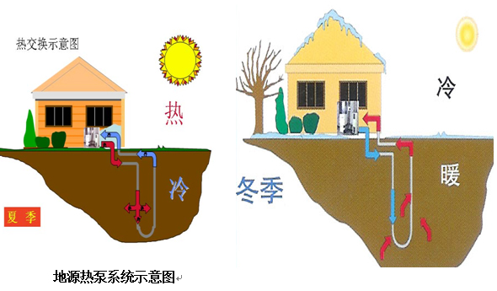
图片 2 地缘热泵系统热交换示意图
双羊新城在建设过程中始终坚持“四节一环保”的建筑理念，按照潍坊市住建局提出的“6+X”建设模式执行。“6”即为：强制推行太阳能光热建筑一体化、墙体保温材料与节能门窗、供热分户计量装置、节能照明产品、地源热泵新技术和绿化率达到35%以上。“X”是根据小区情况自选低碳技术：垃圾无害化处理、污水处理及中水回用、太阳能光伏照明技术、同层排水技术。这些新技术的应用极大节约了成本，为居民提供更高品质的生活质量，让百姓从中获得更多实惠。该小区采用地源热泵系统供暖，去年的取暖费是17.5元每平，潍坊市去年供暖价格为25.6元每平。就小区来讲，仅地源热泵一项技术，在小区建成后，每年可节约采暖费用600多万元。
东营市的“生态谷”项目总建筑面积21万平方米，容积率1.03左右，建筑密度21.6%，绿地率36.7%，基建投资5.4亿元。园区规划合理，建筑造型优美。场地建设与选址完全符合《绿色建筑评价标准》控制项要求。室外绿化物种选择了适宜当地气候和土壤条件的乡土植物。室外地面采用绿化和铺设植草砖等方式使室外透水地面面积比达40％以上。总体规划秉持“自然、生态、可持续”的设计理念。

光伏太阳能发电
太阳能辐射板建筑一体化
跨季节蓄能
地源热泵系统
中水回用
雨水利用
节水设备
楼宇智能监控
表格2生态谷12#楼新技术，新设备应用
生态谷12#楼坐落在“生态谷”中央，三面环水，绿色萦绕，环境优美。建筑面积为1843平方米，建筑层数3层，高度11.65m。12#楼按照国家“绿色建筑”标准进行建设。建成后的12#楼将成为东营市第一座“绿色建筑”，山东省第二栋二星级“绿色建筑”。12#楼有效地利用自然资源，为使用者营造出自然、舒适、环保、健康、优美、便捷的生活空间。建筑物中厅设计营造出和谐、舒适的公共空间。中厅兼做节能展示大厅、会议室等，凸现建筑主要功能，同时具备建筑物自然通风、自然采光和太阳能利用的功能。室内房间采用大空间设计，分割灵活，避免因功能改变造成二次拆建。30%的外窗开启率可以保证各房间充分利用自然通风。外墙保温和门窗设计严格执行国家现行节能标准。整栋建筑节能设计达到山东省《公共建筑节能设计标准》的设计要求。

另外其他2个项目也都分别利用了上述新技术中的部分技术，达到了良好的节能效果。

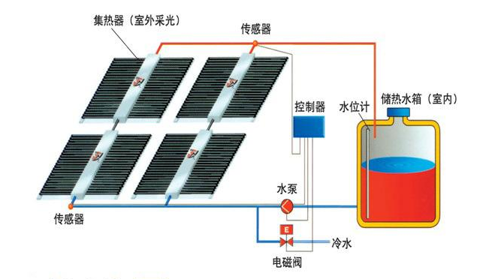
图片 3 集中集热/分户储水太阳能热水系统运行图

集中集热/分户储水太阳能热水系统
每幢楼在屋顶设置统一集热器，为各户水箱供应热量，每户设置分户水箱自己供水，通过换热盘管将集热器里面的热量传递给分户水箱。由于集热面积的加大，保证了用水量大的用户的热水供应；由于有电辅加热系统，保证了用户在冬季和阴雨天气时的热水供应；另外集热管上安装了防冻装置，有效避免了冬季时集热管冻裂现象的发生。

三、启示和建议
发展绿色建筑技术已成为建筑技术发展和应用的重要方向，通过此次考察，我们必须进一步加快绿色建筑发展步伐，一是成立领导机构和办公室，抽调力量专门推进此项工作；二是加强建筑技能管理体制机制建设；三是加快出台地方配套政策和地方财政激励机制；四是加强建筑节能相关人员的培训；五是全面开展节能宣传，增强全民节能意识；六是加快推进建筑物能耗统计和监测工作；七是探索并陆续健全节能设备使用过程中维护、保修、监控等管理办法；八是发挥政府投资工程建设绿色建筑的表率作用，营造全社会共同推进建筑节能和绿色建筑的氛围。

